“常享动”高校版APP使用说明

“常享动”智慧体育服务云平台(高校版)是基于“互联网+体育”的思路，运用移动互联、大数据等现代信息技术，以智能化、专业化、便捷化和全覆盖的方式构建的高校集体育管理、场馆管理、运动健身、健康管理等功能为一体的体育服务平台。

- 平台下载安装
- 安卓下载安装：
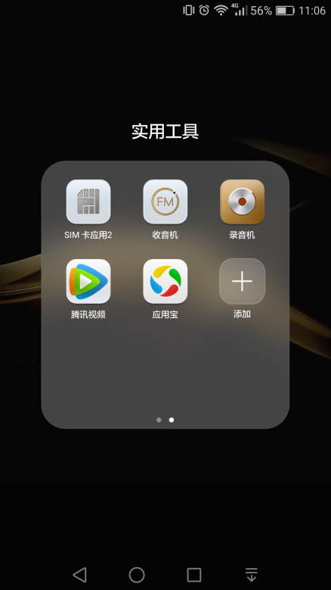
打开手机应用下载平台，现在支持应用宝，10月1日后支持百度、豌豆荚、360、华为等
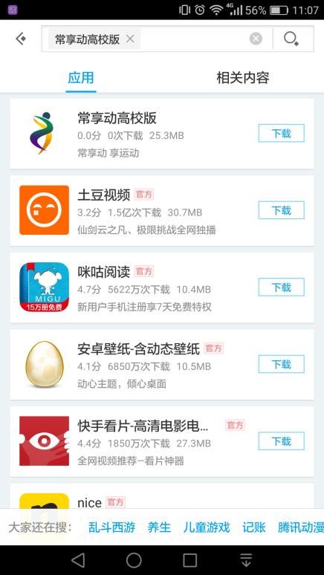
点击下载，下载完成后，按提示完成安装
在搜索中输入常享动高校版
- 苹果下载安装：
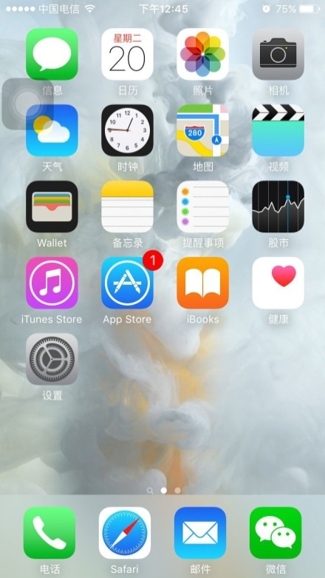
打开App Store
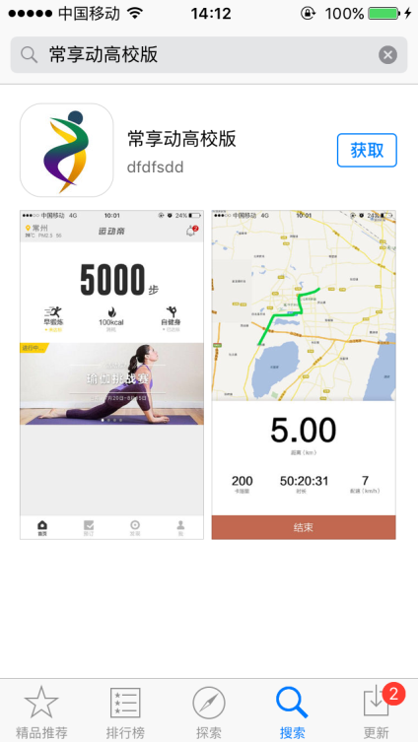
在搜索中输入常享动高校版
点击获取
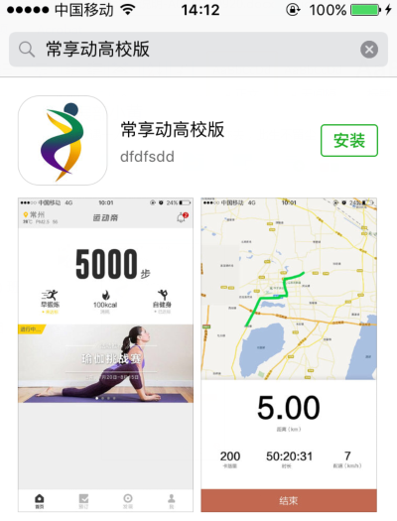
获取完成后，点击安装即可
- 扫码安装
打开扫码工具（使用QQ扫一扫）
安卓系统扫码：

苹果系统扫码：


- 平台注册
常工院老师及学生第一次使用系统，需按学号（老师按工号）在系统进行注册，注册步骤如下：
- 打开常享动高校版
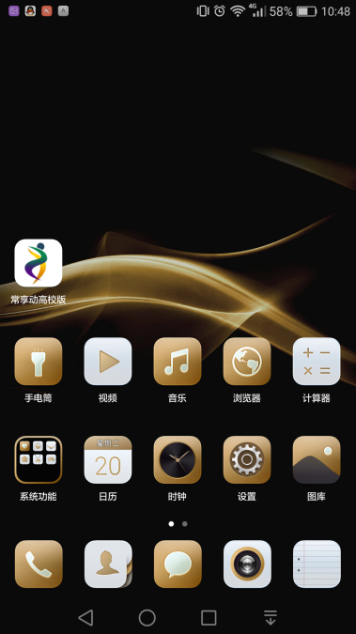
打开常享动高校版
- 进入登录界面
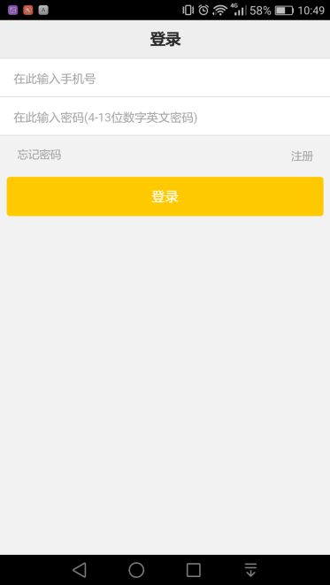
新用户点击注册
点击并选择学校
- 填写校园身份信息
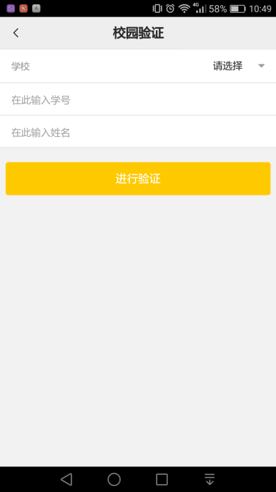
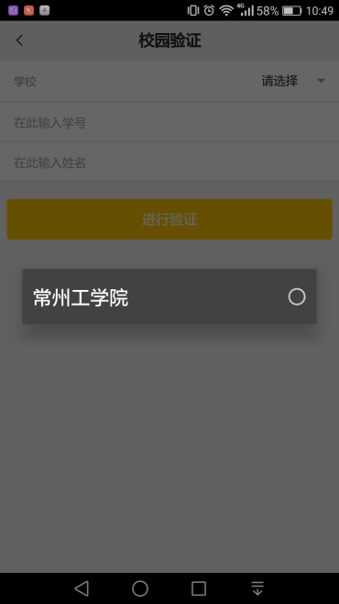
选择常州工学院
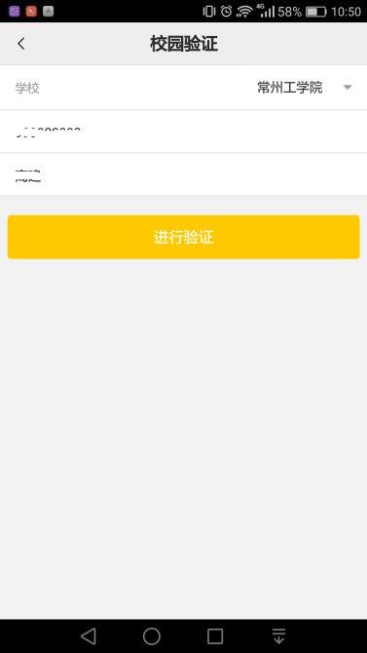
输入学号
输入姓名
点击验证是否为常工院师生
- 填写个人信息
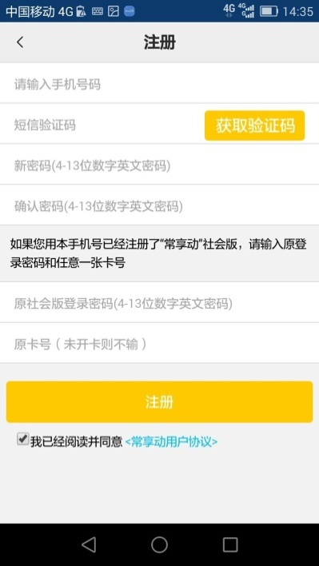
输入个人手机号
点击获取验证码，并输入
设置账户的密码，输入两遍
如果已经是常享动社会版用户，需输入社会版密码和任意一张卡的卡号，如未开卡则不用输卡号
点击注册，即可登录常享动高校版
恭喜您已成为常享动的用户。
- 使用说明

1.首页
登录系统后进入首页包含早锻炼、自健身、步数、消耗卡路里等功能的入口。
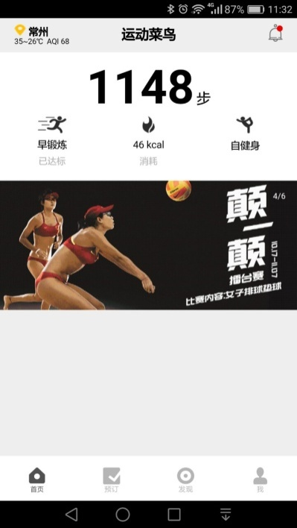
最全校园新动态，走过路过别错过~
这是早锻炼，早上不要睡懒觉
每一条记录，都是燃烧的卡路里
心有多大，擂台就有多大。点击试一试，我看好你哟~

2.早锻炼:
按照学校体育管理要求，学生在每天早上8点前按照学校规定的时间、路程进行早锻炼。
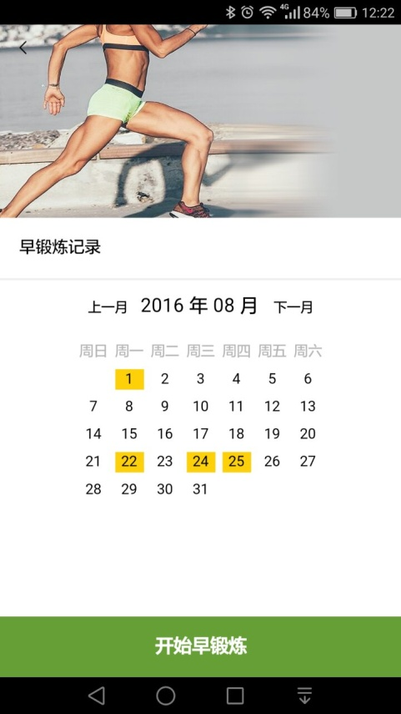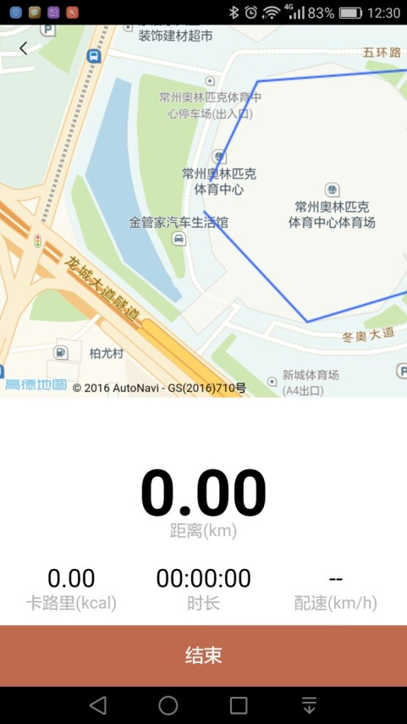
轻轻一点，开启活力一天。
拒绝懒觉，给锻炼的每天染上阳光灿烂。
点击结束保留成绩，每天进步一点点~还可以获得5个积分哦。
我是记录你运动轨迹的专属地图~第一次跑步，来画个心吧！

3.自健身
记录健身过程数据，具体功能与早锻炼类似，只是不记入成绩，学生自主使用。
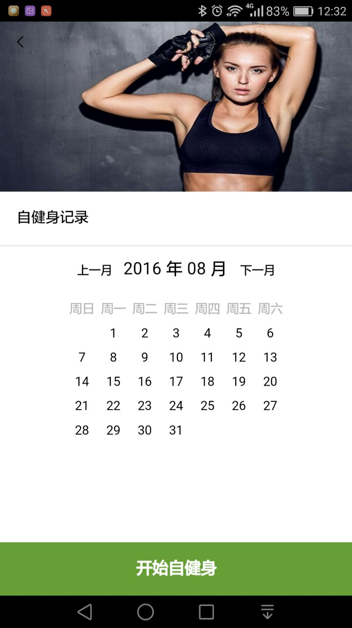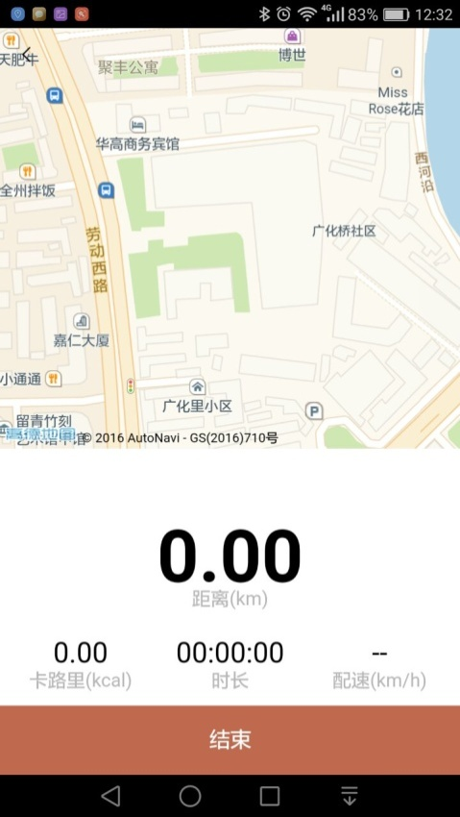
点击结束保留成绩，还可以获得5个积分哦。
人鱼线，A4腰，都从这里开始~
我能想到最浪漫的事，是和你绕着学校，跑出属于我们的轨迹。

4.打擂
通过设置擂台的方式，提供一种线上与线下相结合的运动娱乐方式，充分调动学生运动积极性。
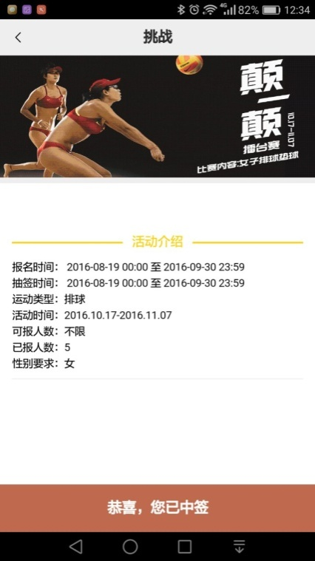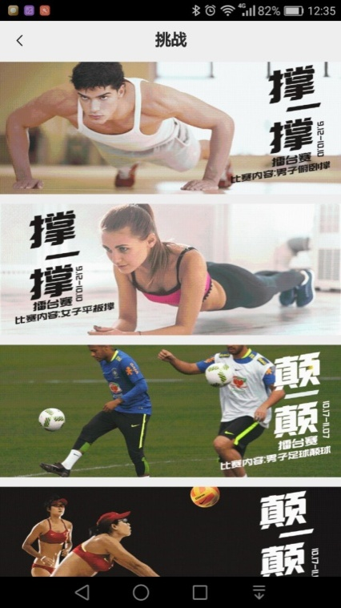
恭喜中签的小伙伴，记得要好好准备哟~没中签的也不用着急，养精蓄锐，下周再战!
这里有时间，这里有地点，这里有你喜爱的运动，点击报名，下一期擂主就是你！
比力量，比技术，比人气，总有一款适合你！重点是参与就能得积分哦。

5.预订场馆
通过手机进行场地及商品的预订，实现线上预订，线下消费。同时可在线预订常州市奥体中心等7家体育场馆的运动健身场地。
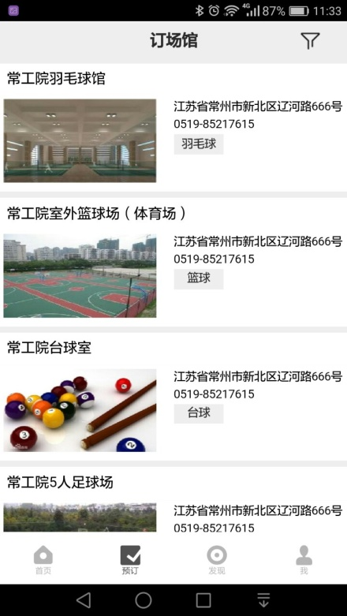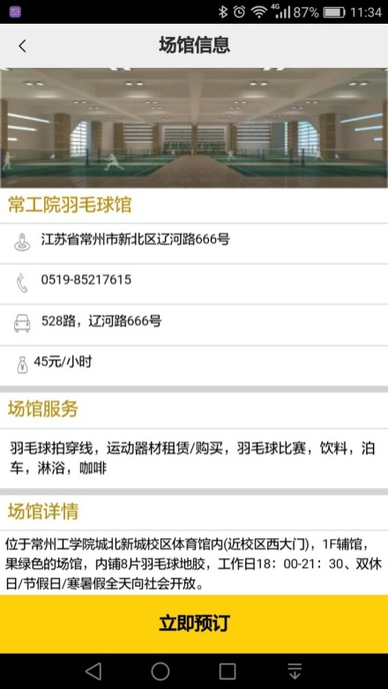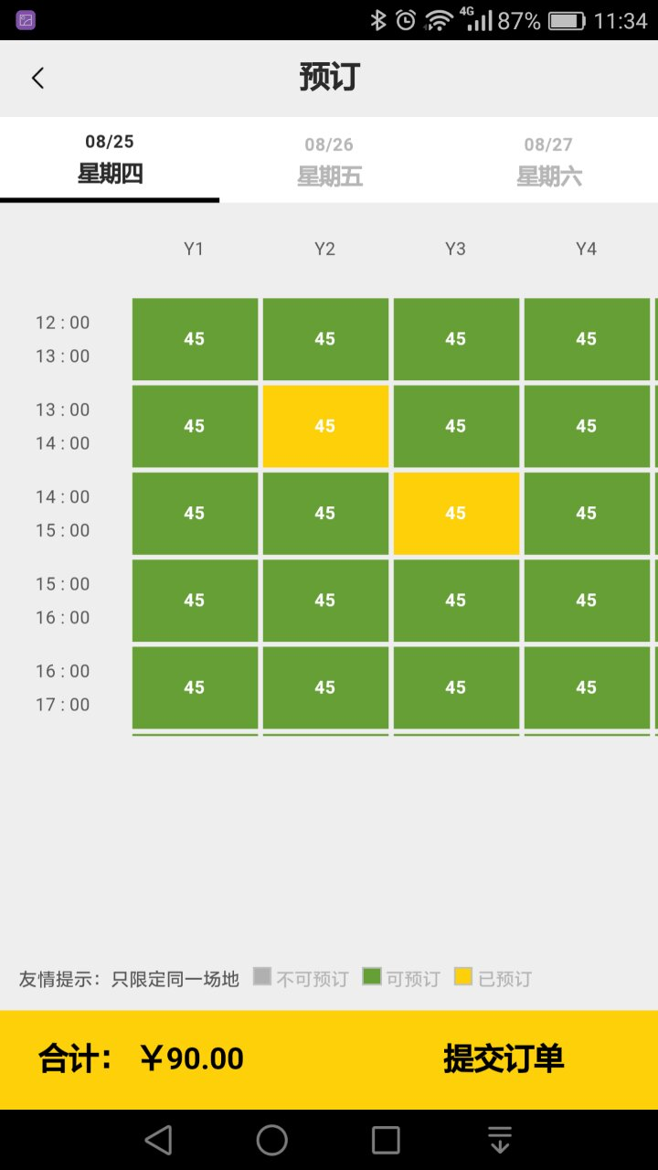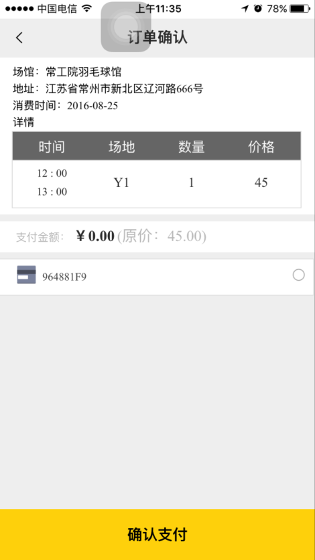
新学校新场馆，手快有手慢无，赶紧一键预定吧~
常州奥体场馆半价，这可是身为常工院学生的专属福利哟~
点我！点我！点我！消费1元就可获得5个积分哦。
注：师生用校园一卡通刷卡进入指定场地。（具体详见《场地开放规则》）
太好了！我的幸运场地还没被订掉，今天我一定能赢，耶！
这么棒的场地和服务，竟然不要钱？赶紧把明天的也订了。不差钱！
6.发现
APP中其它功能，如练练、学学等，可自定义功能按钮（暂未启用）；同时本页面中可发布个人秀。
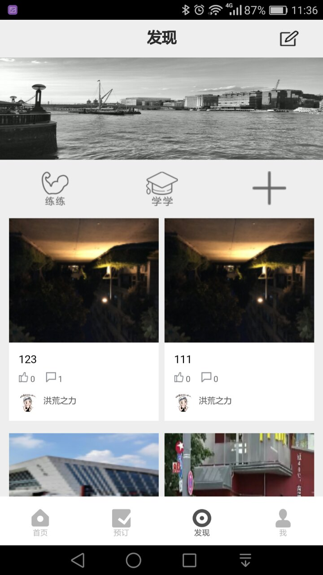
想要成为网红，先从校红开始。我型我秀!
点赞是成为校红的唯一支撑~

7.我
通过APP底部“我”这个按钮，进入“我的”页面，包含：我的资料、我的订单、体测数据我的卡包、等级、积分、粉丝、圈子秀。
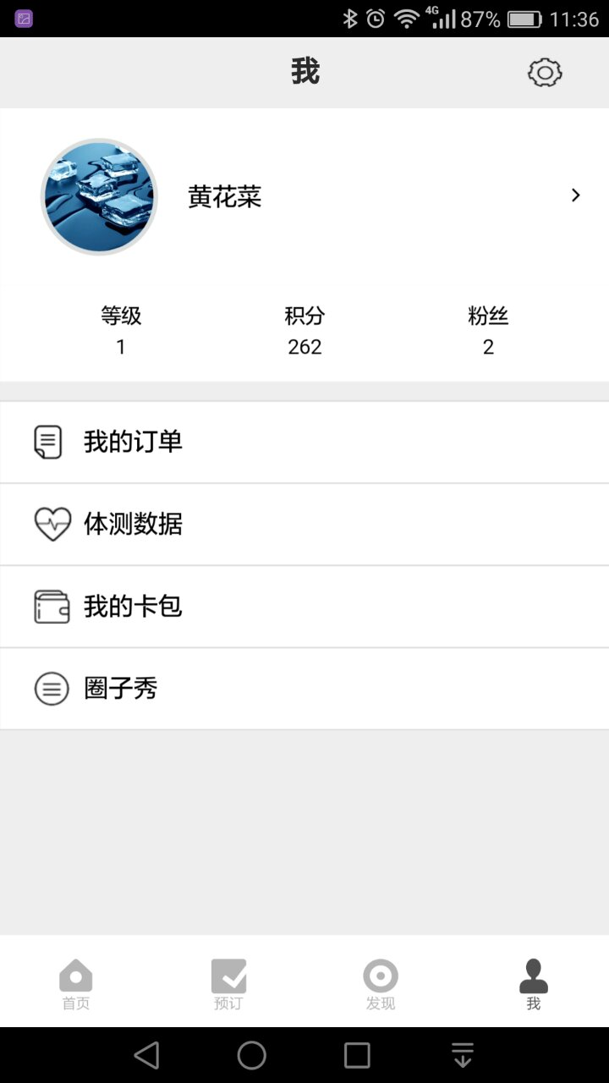
拿积分换惊喜：演唱会门票，CBA球票，只有想不到，没有换不到！嘘，一般人我不告诉他~
“常享动”高校版积分使用方案
序号 | 类别 | 积分渠道 | 积分规则 | 积分
1 | 注册 | 个人信息注册 | 首次 | 100
2 | 签到 | 签到 | 每日签到 | 1
2 | 签到 | 签到 | 连续5天签到奖励 | 5
2 | 签到 | 签到 | 连续30天签到奖励（按30天轮换） | 30
3 | 支付 | 在线支付 | 每消费1元 | 5
4 | 运动 | 步数 | 1000步为1分（每天30分封顶） | 1
4 | 运动 | 自健身 | 达标 | 5
4 | 运动 | 早锻炼 | 达标 | 5
5 | 活动 | 打擂 | 报名参加 | 1
5 | 活动 | 打擂 | 完成挑战 | 20
5 | 活动 | 打擂 | 周擂主 | 100
5 | 活动 | 打擂 | 月度擂主 | 500
5 | 活动 | 打擂 | 年度擂主 | 10000
5 | 活动 | 啦啦宝贝 | 报名参加 | 20
5 | 活动 | 啦啦宝贝 | 参加训练 | 50
5 | 活动 | 啦啦宝贝 | 参加活动（次） | 500
5 | 活动 | 啦啦宝贝 | 啦啦操比赛，参赛队员 | 50
5 | 活动 | 月度运动排名 | 学校排名前10% | 100
5 | 活动 | 月度运动排名 | 学校排名前20% | 50
5 | 活动 | 月度运动排名 | 单项运动排名10% | 50
怎么找到我？来扫我吧!
打开扫码工具（如QQ扫一扫）
安卓系统扫码：
苹果系统扫码：

